**Οδηγίες για 8η / 19-7-2021 Συνεδρίαση Περιφερειακού Συμβουλίου μέσω Zoom**

**Για τις ανάγκες του επικείμενου Περιφερειακού Συμβουλίου:**

* **το Meeting ID είναι 415 837 7863 και**
* **ο κωδικός πρόσβασης : 303030**

Oδηγίες για την εισαγωγή στο περιφερειακό συμβούλιο

Είναι ευκολότερο απλά συμπληρώστε το meeeting ID και το password

δεν χρειάζεται εγγραφή

<https://www.zoom.us/>

απλά μπαίνετε στην παρακάτω σελίδα και επιλέγετε στο πάνω δεξί μέρος της σελίδας JOIN A MEETING

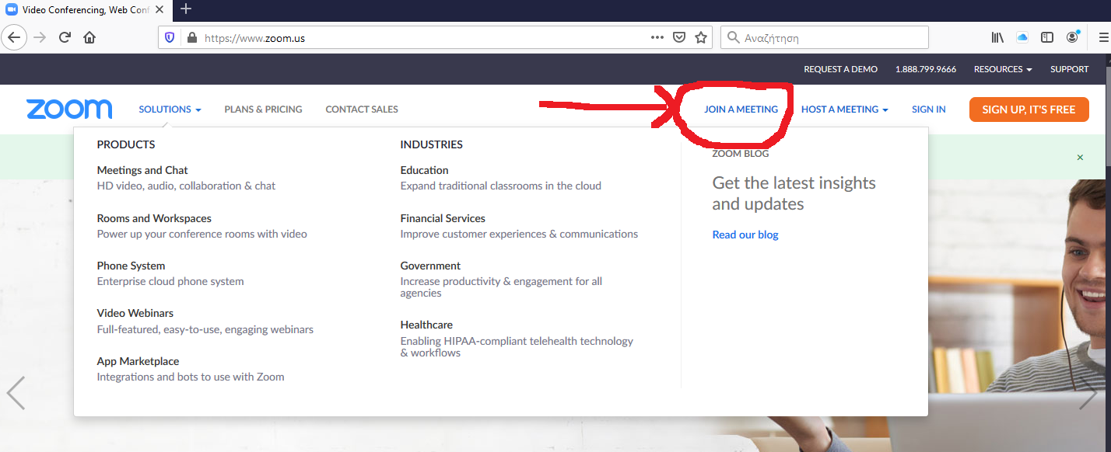

στην συνέχεα εμφανίζεται η παρακάτω οθόνη

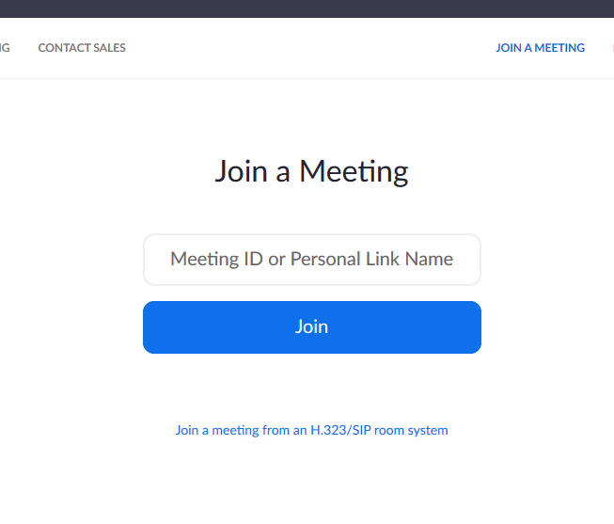

εισαγεται το ID:

και επιλεγετε Join

*

όταν εισάγετε το meeting ID,

ίσως σας ζητήσει να κατεβάσετε και να τρέξετε ένα προγραμματάκι όπως φαίνεται στην παρακάτω εικόνα

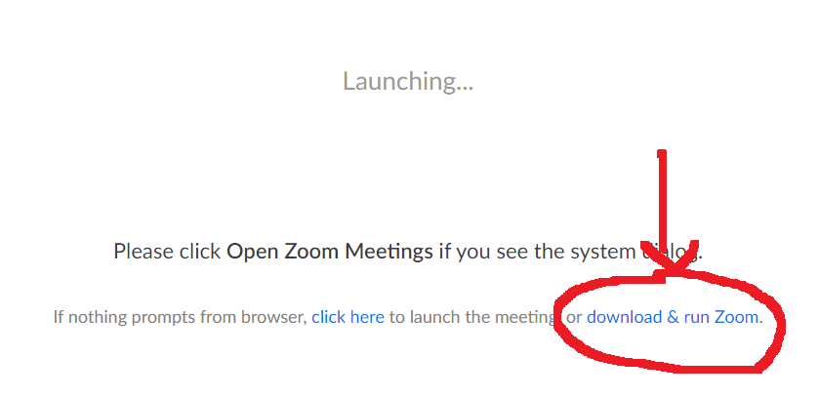

και επιλέγετε Join

στην συνέχεια βάζετε τον κωδικό: **303030**

Για οποιεσδήποτε διευκρινήσεις μπορείτε να επικοινωνείτε στα παρακάτω στοιχεία:

**Χαριστής Μίλτος : 6944833449 /2241360562**  m.haristis@rho.pnai.gov.gr

**Ευθυμίου Οδυσσέας: 2281361534 / 6947522357** ddhd@cycl.pnai.gov.gr

**Ερμούπολη 15-7-2021**